

**Báo cáo**

**Môn Lập Trình Quản Lý**

**Đề tài: Kiểm định cân đồng hồ lò xo**

**Đào Duy Tường 4151050013**

**Trần Toàn Thắng 4151050049**

**Hồ Xuân Hưng 4151050020**

**MỤC LỤC**

I.Giới thiệu tổng quan và đặc tả yêu cầu 3

II.Giao diện và các module chức năng 10

III.Tổng kết. 17

# **I.Giới thiệu tổng quan và đặc tả yêu cầu.**

1. Giới thiệu.
   1. Mục đích.

Tạo ra một ứng dụng hỗ trợ cho người dùng thuận tiện sử dụng trong việc kiểm định các cân lò xo sau một thời gian sử dụng dài để xác định lại quy chuẩn chất lượng yêu cầu của sản phẩm được sản xuất, ứng dụng giúp thời gian xử lý nhanh chóng. Giúp người dùng tiết kiệm một lượng lớn thời gian và tăng độ chính xác và hiệu quả trong công việc.

1. Tổng quan về hệ thống.
   1. Chức năng chính của hệ thống.

* Kiểm định
* Thêm
* Sửa
* Tìm kiếm
* Lưu(gán tem)
* In biên bản kiểm định
* In chứng nhận kiểm định
  1. Mô tả người dùng.

Người dùng của hệ thống bao gồm :

* Người quản lý

Người quản lý phải có kiến thức cơ bản về việc sử dụng máy tính.

1. Đặc tả yêu cầu.
   1. Thêm phương tiện kiểm định

|  |  |
| --- | --- |
| **Mã Use case** | **UC-01** |
| **Tên Use case** | **Thêm một phương tiện để kiểm định** |
| **Tác nhân(***Actor***)** | **Người quản lý** |
| **Level** | **User Goal** |
| **Mô tả ngắn(***Brief***)** | **Cho phép người quản lý thêm thông tin phương tiện vào hệ thống** |
| **Tiền điều kiện (***Preconditions****)*** |  |
| **Kết quả (***Postconditions***)** | **Thêm thông tin phương tiện thêm vào hệ thống.**  **Thông báo ra Mã biên bản và kết luận kiểm định** |
| **Điều kiện kých hoạt use case (***Triggers* ***–*** *specific**business event***)** | **Người quản lý phải vào hệ thống trước khi use case bắt đầu.** |
| **Luồng sự kiện chính (***Main scenario, basic flow***)** | 1. Nhập thông tin phương tiện và các thông số kiểm định vào hệ thống. 2. Người quản lý nhấn nút [Thêm], hệ thống hiện thông báo “Hoàn tất kiểm định” kèm theo mã biên bản và Kết luận kiểm định nếu thông số kiểm định đạt yêu cầu và ngược lại |
| **Luồng sự kiện phụ (***Extensions***)** | 1. Các thông số nhập không đúng định dạng:  * Người quản lý nhập Thông số không đúng định dạng * Hệ thống hiển thị thông báo “Định dạng của một số ô nhập không khớp xin kiểm tra lại!”.  1. Không nhập đầy đủ thông tin:  * Người quản lý không nhập đầy đủ thông tin. * Hệ thống hiển thị thông báo “Hãy nhập đầy đủ dữ liệu !”. |

* 1. Chức năng sửa

|  |  |
| --- | --- |
| **Mã Use case** | **UC-2** |
| **Tên Use case** | **Sửa thông tin phương tiện kiểm định** |
| **Tác nhân(***Actor***)** | **Người quản lý** |
| **Level** | **User Goal** |
| **Mô tả ngắn(***Brief***)** | **Cho phép người quản lý sửa thông tin phương tiệnkiểm định trong hệ thống.** |
| **Tiền điều kiện (***Preconditions****)*** |  |
| **Kết quả (***Postconditions***)** | **Thông tin phương tiện sẽ được sửa và lưu vào hệ thống. Thông báo đã cập nhật lại thông tin** |
| **Điều kiện kých hoạt use case (***Triggers* ***–*** *specific**business event***)** | **Người quản lý phải vào hệ thống trước khi use case bắt đầu.** |
| **Luồng sự kiện chính (***Main scenario, basic flow***)** | 1. Người quản lý nhâp số biên bản của phương tiện vào textbox tìm kiếm, ấn [Tìm kiếm] để hệ thống lấy thông tin ra. 2. Người quản lý thay đổi các thông tin của phương tiện bao gồm: thông tin chung và các thông số kiểm định 3. Người quản lý nhấn nút [Sửa], hệ thống hiện thông báo “Cập nhật thành công” nếu quá trình thay đổi thông tin không xảy ra vấn đề gì. |
| **Luồng sự kiện phụ (***Extensions***)** | 1. Các thông số nhập không đúng định dạng:  * Người quản lý nhập Thông số không đúng định dạng * Hệ thống hiển thị thông báo “Định dạng của một số ô nhập không khớp xin kiểm tra lại!”.  1. Không nhập đầy đủ thông tin:  * Người quản lý không nhập đầy đủ thông tin.   Hệ thống hiển thị thông báo “Hãy nhập đầy đủ dữ liệu !”. |

* 1. Chức năng tìm kiếm

|  |  |
| --- | --- |
| **Mã Use case** | **UC-03** |
| **Tên Use case** | **Tìm kiếm phương tiện kiểm định** |
| **Tác nhân(***Actor***)** | **Người quản lý** |
| **Level** | **User Goal** |
| **Mô tả ngắn(***Brief***)** | **Cho phép người quản lý tìm phương tiện trong trên hệ thống** |
| **Tiền điều kiện (***Preconditions****)*** |  |
| **Kết quả (***Postconditions***)** | **Hệ thống hiển thị thông tin phương tiện tương ứng với Mã biên bản tìm kiếm** |
| **Điều kiện kých hoạt use case (***Triggers* ***–*** *specific**business event***)** | **Người quản lý phải vào hệ thống kiểm định.** |
| **Luồng sự kiện chính (***Main scenario, basic flow***)** | 1. Người quản lý nhập số biên bản vào textbox tìm kiếm. 2. Người quản lý nhấn chọn nút [Tìm]. 3. Hệ thống hiển thị các thông tin của phương tiện đó bao gồm: thông tin chung và các thông số kiểm định chất lượng tương ứng với số biên bản được tìm kiếm. |
| **Luồng sự kiện phụ (***Extensions***)** | Không có |

* 1. Chức năng Lưu.

|  |  |
| --- | --- |
| **Mã Use case** | **UC-04** |
| **Tên Use case** | **Cấp tem cho phương tiện đạt chuẩn chất lượng** |
| **Tác nhân(***Actor***)** | **Người quản lý** |
| **Level** | **User Goal** |
| **Mô tả ngắn(***Brief***)** | **Cho phép người quản lý cấp tem cho phương tiện đạt chuẩn chất lượng kiểm định** |
| **Tiền điều kiện (***Preconditions****)*** |  |
| **Kết quả (***Postconditions***)** | **Hệ thống thông báo đã cấp tem cho biên bản** |
| **Điều kiện kých hoạt use case (***Triggers* ***–*** *specific**business event***)** | **Người quản lý phải vào hệ thống.** |
| **Luồng sự kiện chính (***Main scenario, basic flow***)** | Người quản lý nhập số biên bản vào textbox tìm kiếm.  Người quản lý nhấn chọn nút [Tìm].  Hệ thống sẽ hiển thị thông tin về phương tiện được tìm  Người dùng chọn Tem trong combobox tem và nhấn [Lưu].  Hệ thống sẽ tiến hành kiểm tra và cấp tem. Nếu đạt Kết luận kiểm định sẽ cấp tem và thông báo “Hoàn tất gán tem” ngược lại thông báo “Biên bản không đủ điều kiện cấp tem” |
| **Luồng sự kiện phụ (***Extensions***)** | 1. Khi không có tem mà vẫn nhấn [Lưu] thì hệ thống sẽ thông báo “Chưa có Tem”  2. Nếu biên bản đã có tem rồi thì hệ thống sẽ thông báo “Biên bản này đã có tem” |

* 1. Chức năng in biên bản kiểm định.

|  |  |
| --- | --- |
| **Mã Use case** | **UC-05** |
| **Tên Use case** | **In biên bản kiểm định cho thiết bị** |
| **Tác nhân(***Actor***)** | **Người quản lý** |
| **Level** | **User Goal** |
| **Mô tả ngắn(***Brief***)** | **Cho phép người quản lý In biên bản kiểm định cho thiết bị** |
| **Tiền điều kiện (***Preconditions****)*** |  |
| **Kết quả (***Postconditions***)** | **In biên bản kiểm định cho thiết bị.** |
| **Điều kiện kých hoạt use case (***Triggers* ***–*** *specific**business event***)** | **Người quản lý phải vào hệ thống.** |
| **Luồng sự kiện chính (***Main scenario, basic flow***)** | Người quản lý nhập số biên bản vào textbox tìm kiếm.  Người quản lý nhấn chọn nút [Tìm].  Nếu biên bản đạt kết luận, chức năng in biên bản sẽ mở |
| **Luồng sự kiện phụ (***Extensions***)** | * + - 1. Chưa nhấn nút [Tìm] : * Nút In biên bản sẽ bị tắt. |

* 1. Chức năng in giấy chứng nhận.

|  |  |
| --- | --- |
| **Mã Use case** | **UC-06** |
| **Tên Use case** | **In giấy chứng nhận cho thiết bị** |
| **Tác nhân(***Actor***)** | **Người quản lý** |
| **Level** | **User Goal** |
| **Mô tả ngắn(***Brief***)** | **Cho phép người quản lý in giấy chứng nhận** |
| **Tiền điều kiện (***Preconditions****)*** |  |
| **Kết quả (***Postconditions***)** | **In giấy chứng nhận thiết bị** |
| **Điều kiện kých hoạt use case (***Triggers* ***–*** *specific**business event***)** | **Người quản lý phải vào hệ thống.** |
| **Luồng sự kiện chính (***Main scenario, basic flow***)** | 1. Người quản lý nhập số biên bản vào textbox tìm kiếm.  2. Người quản lý nhấn chọn nút [Tìm].  3. Nếu biên bản đạt kết luận, chức năng in giấy chứng nhận sẽ mở |
| **Luồng sự kiện phụ (***Extensions***)** | 1. Chưa chọn nút [Tìm] :  -Nút In giấy chứng nhận sẽ bị tắt. |

## **II. Giao Diện và các module chức năng.**

Các form giao diện:

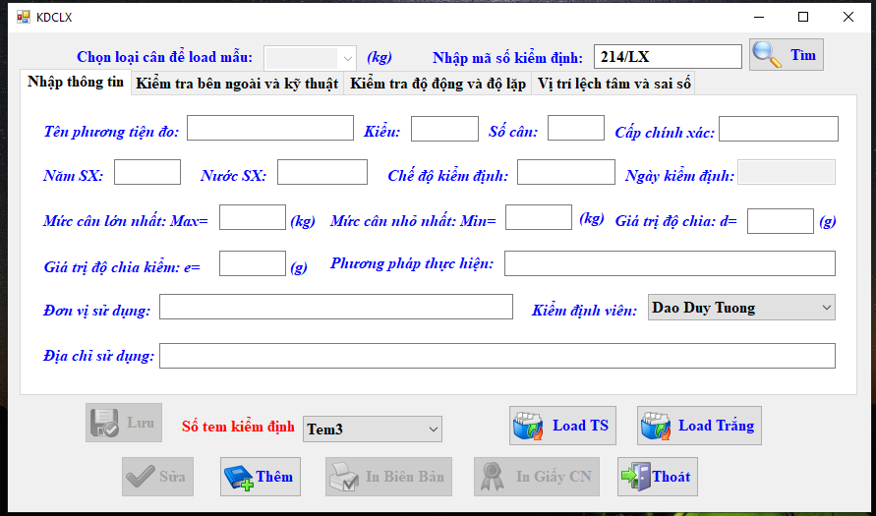

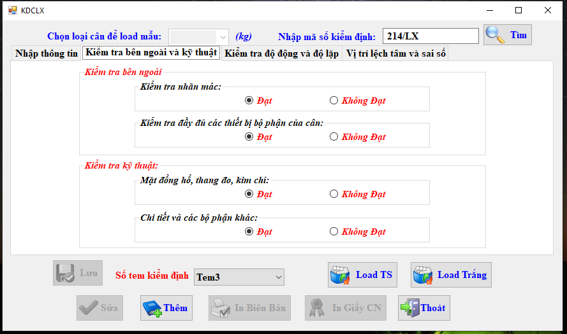

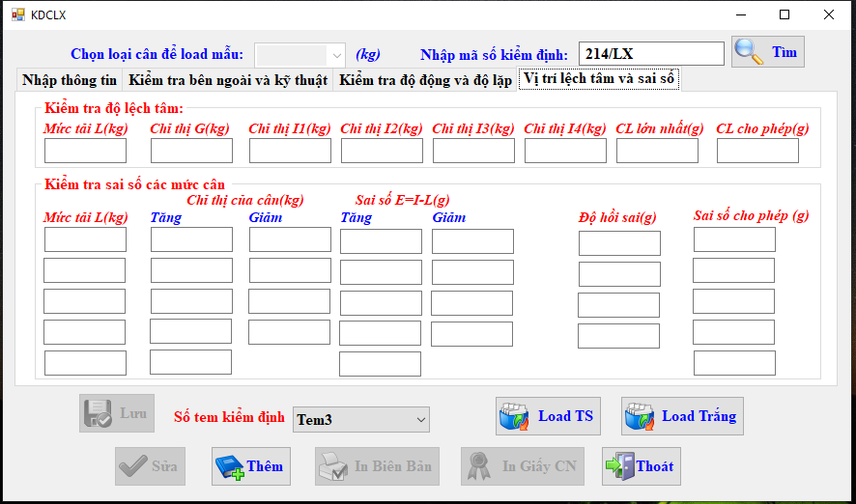

**Chức năng thêm:**

* + Sau khi nhập thông tin đầy đủ thì ấn vào nút thêm để thêm thông tin thiết bị kiểm định vào hệ thống
  + Thiết bị kiểm định sau khi thêm thông số đạt yêu cầu kỹ thuật đo lường.

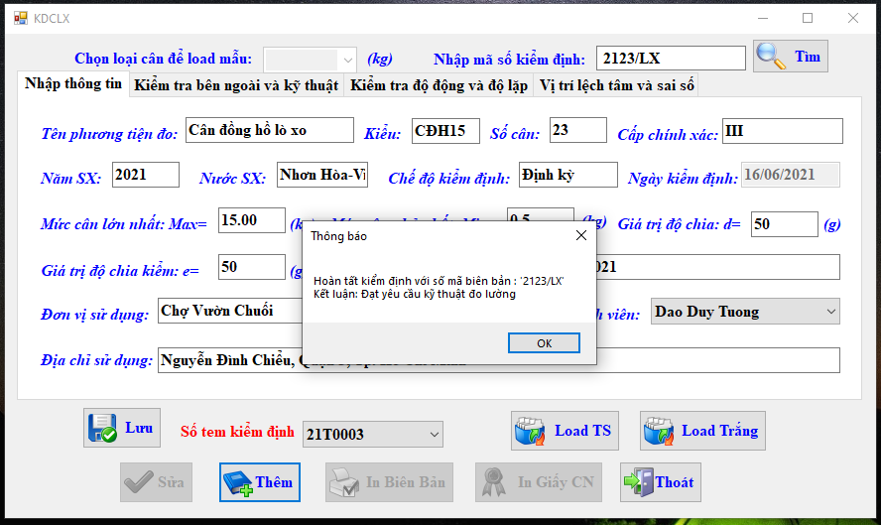

* Và ngược lại không đạt yêu cầu kỹ thuật đo lường.

**Chức năng sửa:**

* + Trước khi ấn nút sửa phải ấn chọn tìm thiết bị cần sửa.
  + Sau đó thay đổi thông tin và ấn nút Sửa.
  + Thông tin thay đổi sẽ được lưu lại vào hệ thống.

**Chức năng tìm kiếm:**

* Chọn và nhập mã kiểm định cần tìm.
* Ấn chọn tìm.
* Thông tin của thiết bị sẽ hiển thị lên các ô điều khiển nếu mã kiểm định tồn tại.



**Chức năng Lưu:**

* + Sau khi thêm thành công hoặc tìm ta chọn mã số tem cần cấp.
  + Ấn nút lưu.
  + Thiết bị đạt yêu cầu kỹ thuật đo lường sẽ được cấp 1 con tem.
  + Ngược lại thiết bị sẽ không được cấp tem.

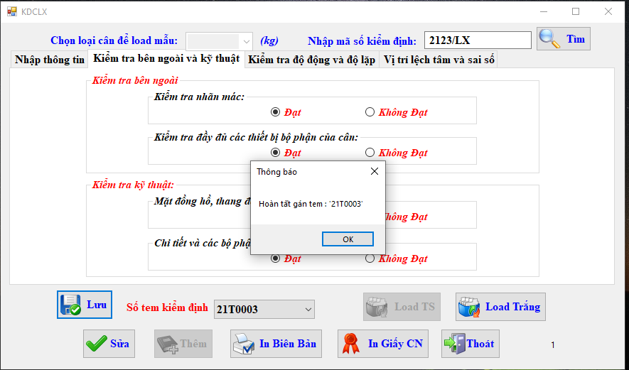

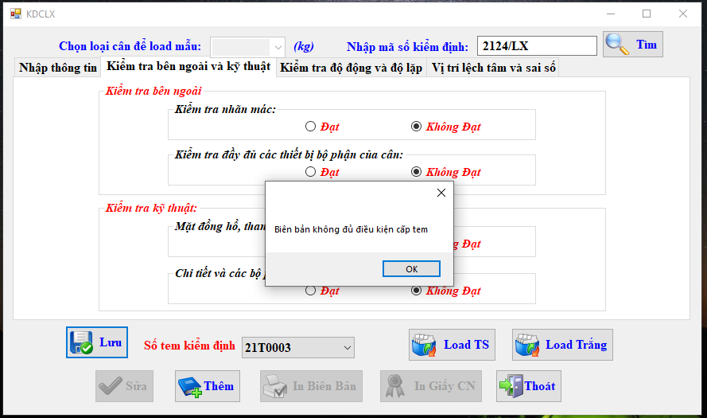

**Chức năng In Biên Bản:**

* + Ấn nút tìm thiết bị theo mã biên bản.
  + Nút In biên bản sẽ sáng lên.
  + Ấn chọn In biên bản sẽ xuất hiện màn hình biên bản.

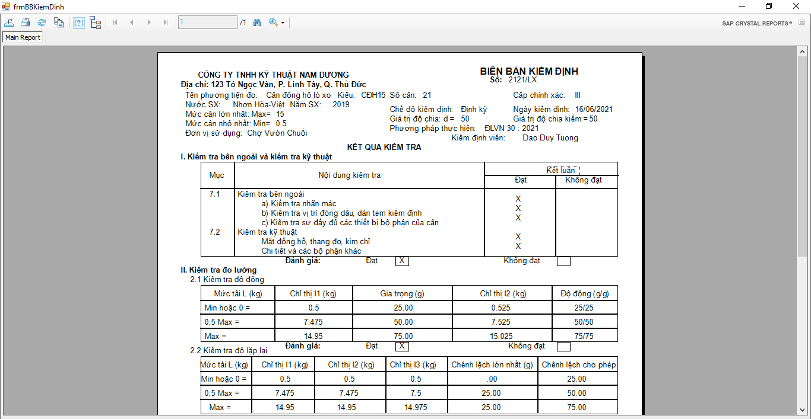

**Chức năng In Giấy CN (Giấy chứng nhận):**

* + Ấn nút tìm thiết bị.
  + Nếu thiết bị đạt yêu cầu kỹ thuật đo lường thì nút in giấy chứng nhận sẽ sáng lên.
  + Ấn chọn In giấy CN sẽ xuất hiện màn hình in giấy chứng nhận kiểm định.

# **III. Tổng kết.**

**THỐNG KÊ**

|  |  |  |
| --- | --- | --- |
| **STT** | **Thành viên** | **Đóng góp vào dự án** |
| 1 | Đào Duy Tường | - Thiết kế cơ sở dữ liệu.  - Xử lý sự kiện chức năng Tìm kiếm  - Giao diện, xử lý sự kiện chức năng Lưu  -Xử lý sự kiện chức năng In biên bản, in giấy chứng nhận |
| 2 | Trần Toàn Thắng | - Chỉnh sửa cơ sở dữ liệu.  - Thiết kế giao diện  - Thiết kế report Biên bản kiểm định  - Thiết kế report Giấy chứng nhận |
| 3 | Hồ Xuân Hưng | - Chỉnh sửa cơ sở dữ liệu.  - Xử lý sự kiện chức năng Sửa |

**TỔNG KẾT DỰ ÁN**

* Tên dự án: Kiểm định cân đồng hồ lò xo

|  |  |  |
| --- | --- | --- |
|  | **Tổng số** | **Chi tiết (mã – tên)** |
| Số chức năng đã đặc tả | 6 | UC-01 : Thêm phương tiện kiểm định  UC-02 : Chức năng sửa  UC-03 : Chức năng tìm kiếm  UC -04: Chức năng Lưu.  UC-05: Chức năng in biên bản kiểm định.  UC-6: Chức năng in giấy chứng nhận. |
| Số chức năng đã code | 6 | Thêm  Sửa  Tìm kiếm  Lưu  In biên bản kiểm định  In chứng nhận kiểm định |

**CÁC CÔNG CỤ SỬ DỤNG**

|  |  |  |  |
| --- | --- | --- | --- |
| **Stt** | **Công cụ** | **Có sử dụng** | **Công cụ khác** |
| **1** |
| **2** | Soạn thảo code: **Visual Studio** | **Có** |  |
| **3** | Cơ sở dữ liệu: **SQL Server** | **Có** |  |
| **4** |
| **5** | Trao đổi tài liệu giữa các nhóm: **Messenger, Gmail** | **Có** |  |